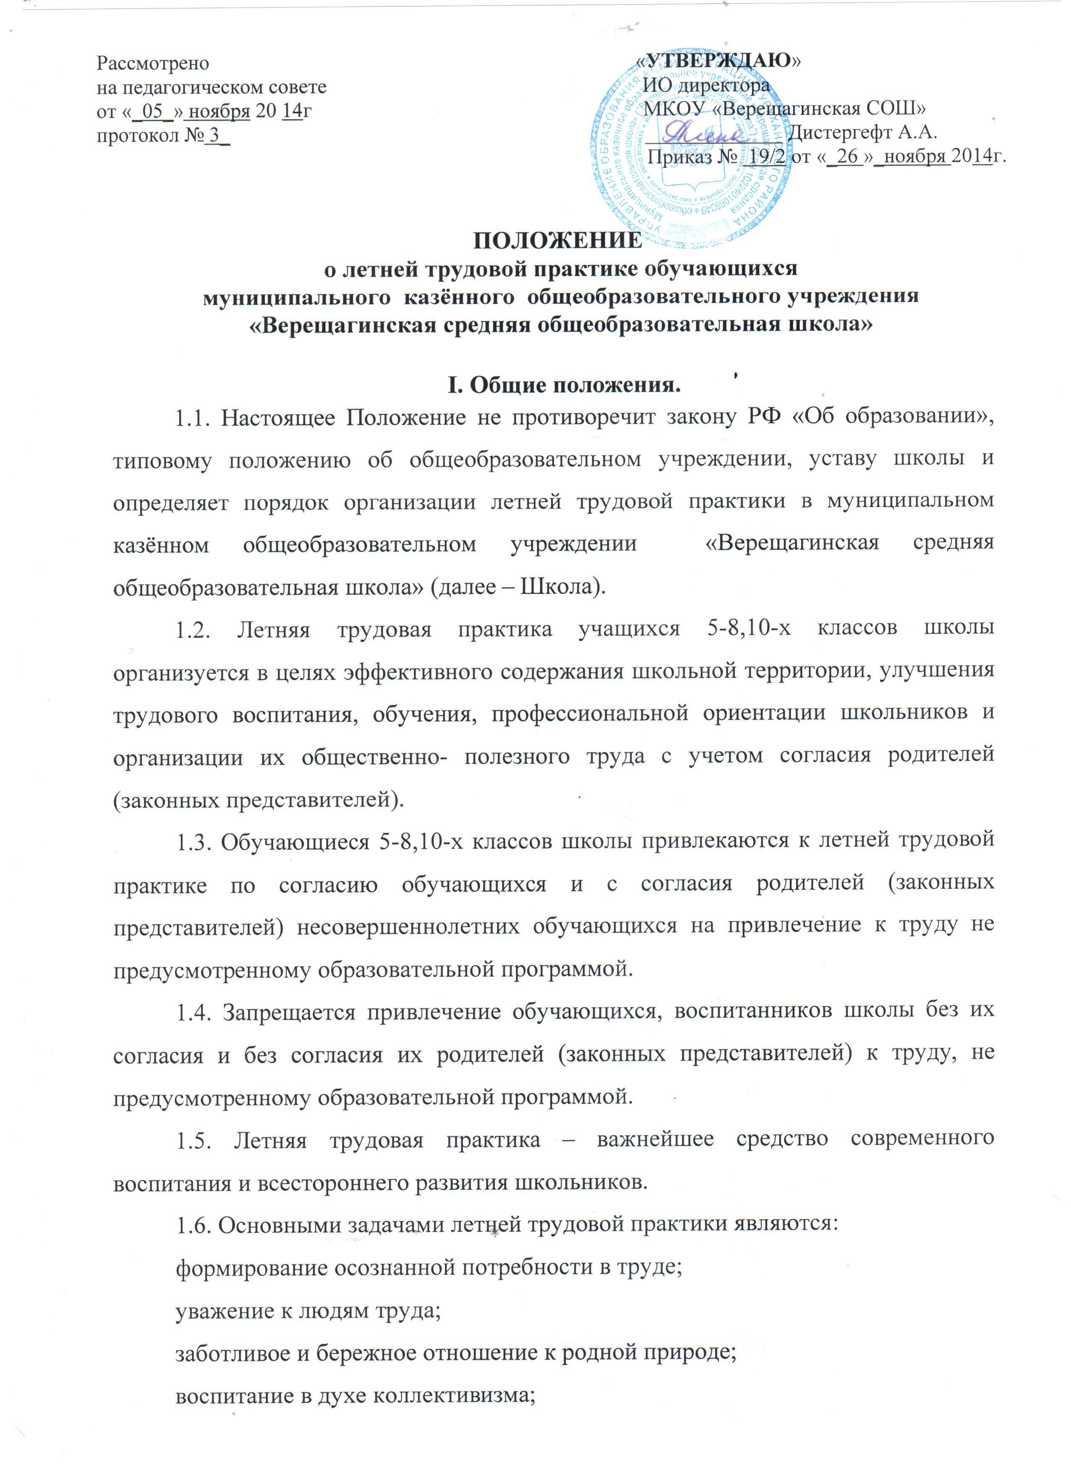

воспитание трудовой и производственной дисциплины;
формирование интереса к профессиям;
практическое закрепление знаний, умений и навыков, полученных в процессе обучения на уроках биологии, технологии, экологии, географии.
II. Содержание летних практических работ.
2.1. Содержание летних практических работ обучающихся определяется на основе задач трудового воспитания обучающихся и с учётом их возраста, пола и состояния здоровья, потребностей школы.
2.2. Обучающиеся привлекаются к различным работам для своей школы; к труду на пришкольном участке, изготовлению и ремонту оборудования кабинетов, мебели, мастерских, благоустройству школьной территории и др.
2.3. Важным направлением летних практических работ обучающихся является участие в работах по благоустройству и озеленению территории школы, охране природы.
2.4. В период летних практических работ с обучающимися проводится воспитательная, культурно-массовая, спортивно-оздоровительная работа, а также работа по профессиональной ориентации.
III. Организация летних практических работ.
3.1 Педагогическая и экономическая эффективность летних практических работ обучающихся определяется правильной их организацией. Она складывается из создания трудовых коллективов обучающихся, планирования их труда, подбора и подготовки кадров руководителей, формирования у обучающихся необходимых знаний и практических умений, а также обеспечения обязательных мер по охране здоровья и труда обучающихся.
3.2. В школе может быть создано несколько трудовых коллективов обучающихся: ремонтные бригады, звенья для работы на пришкольном участке и др. Трудовые коллективы обучающихся организуются школой по совместному решению директора и детскими организациями и действуют на основе принципов самоуправления.
3.3 Планирование летних практических работ состоит в своевременном и обоснованном определении для школы в целом и для каждого трудового коллектива обучающихся в отдельности содержания, объёма и сроков выполнения трудовых заданий.
3.4 Рациональная организация труда обучающихся в период летних каникул предусматривает ведение учёта и контроля, оценку труда.
3.5. К летним практическим работам в полном объёме привлекаются только здоровые обучающиеся. Обучающиеся, имеющие отклонения в состоянии здоровья, допускаются к работам в объёме согласно заключения врача. Запрещается привлекать к общественно-полезному труду обучающихся, имеющих значительное отклонение в состоянии здоровья.
3.6 Продолжительность рабочего дня не должна превышать 4 часов. Общая продолжительность труда обучающихся в период летних каникул не должна превышать у обучающихся V - VIII классов 6 дней, и у обучающихся Х классов 10 дней.
3.7 Обязательным условием обеспечения охраны труда обучающихся является их обучение и инструктирование по технике безопасности, контроль за соблюдением школьниками требований охраны труда.
IV. Руководство летними практическими работами.
4.1. Руководство летними практическими работами обучающихся осуществляется администрацией школы.
4.2. За организацию летних практических работ обучающихся школы отвечает её директор. На него возлагается:
- ответственность за соблюдение трудового законодательства;
- определение содержания труда обучающихся;
- подбор и расстановка кадров руководителей летних практических работ обучающихся;
- организация необходимой материальной базы;
- создание безопасных и здоровых условий труда, а в необходимых случаях и быта обучающихся;
- оказание помощи ученическому самоуправлению в области руководства летними практическими работами обучающихся;
- создание безопасных и здоровых условий труда, а в необходимых случаях и быта обучающихся;
- установление необходимых связей с предприятиями, учреждениями, организациями, общественностью.
4.3. Заместитель директора по учебно-воспитательной работе:
- организует обсуждение плана на педагогическом совете школы;
- руководит формированием трудовых коллективов обучающихся, их подготовкой к участию в летних практических работах;
4.4.Классные руководители, учителя – предметники в тесном контакте с детской организацией участвуют в подготовке к летним практическим работам – в их планировании, формировании трудовых коллективов, в обучении обучающихся.
4.5.Непосредственное руководство летними практическими работами осуществляет руководитель трудового коллектива обучающихся. Он назначается приказом директора школы из числа учителей. Руководитель организует труд и быт обучающихся, проводит воспитательную работу, несёт персональную ответственность за состояние дел в трудовом коллективе. В организации производственной и воспитательной работы ему оказывает помощь выделенные для этого учителя, работники школы.
V Охрана труда и техника безопасности
5.1. Руководитель летней трудовой практики, классные руководители и лица их заменяющие организуют летнюю трудовую практику в строгом соответствии с правилами и нормами охраны труда, техники безопасности, санитарии, согласовывают виды работ, условия труда, несут личную ответственность за безопасность школьников.
5.2. Учащиеся допускаются к участию в летней трудовой практике после предварительного обучения безопасным приёмам труда, проведения с ними инструктажа с регистрацией в журнале установленной формы.
5.3 Запрещается привлечение школьников к работам, противопоказанным их возрасту, в ночное время, в праздничные дни, связанными с применением ядохимикатов, а также с поднятием и перемещением тяжестей свыше норм, установленных для подростков.
5.4. Контроль за обеспечением здоровых и безопасных условий прохождения летней трудовой практики школьников осуществляет администрация школы.

Принято на заседании педагогического совета, протокол № 3 от 05.11.2014г.
Рассмотрено на родительском собрании, протокол № 1 от 23.10.2014 г.
Рассмотрено на заседании Совета школы, протокол № 2 от 03.11. 2014г.

